НОВОГОДНИЙ ПРАЗДНИК « ЗИМНЯЯ СКАЗКА»

27 декабря 2012 года в МБДОУ « Детский сад» Ягодка» с. Плота был Новогодний праздник « Зимняя сказка». К нам целый год на праздник собиралась зеленая красавица лесов. Потом тихонько в этом зале наряжалась и вот теперь наряд ее готов. Этот праздник Новогодний с нетерпеньем ждали мы. Лесом частым, полем вьюжным, зимний праздник к нам идет. Так давайте, скажем дружно:
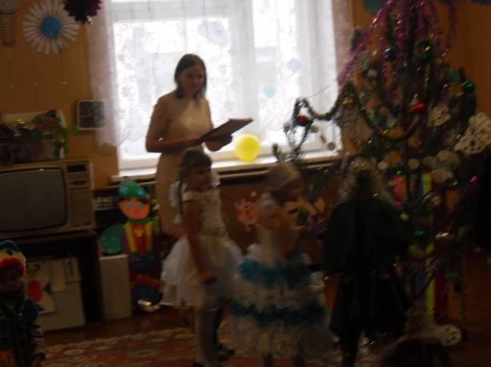

Здравствуй, здравствуй, Новый Год!

Здравствуй наша елочка!
Здравствуй, Новый Год!
Каждый пусть у елочки
Спляшет и споет.

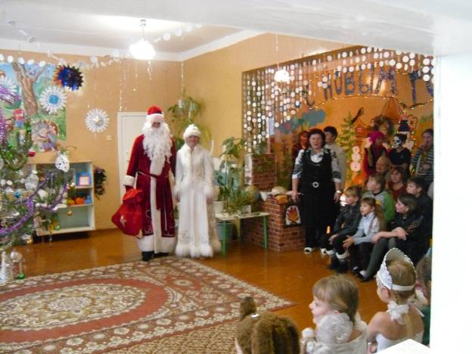

С Новым Годом поздравляем
Всех пришедших в этот зал
Начинаем, начинаем:
Новогодний карнавал!!!
Поздравить детей с Новым Годом в « Детский сад» Ягодка» приехали дорогие гости - Дедушка Мороз и Снегурочка из партии « Единая Россия».

Веселые затеи принес нам Новый Год!
С веселой, звонкой песней начнем наш
Хоровод!!!
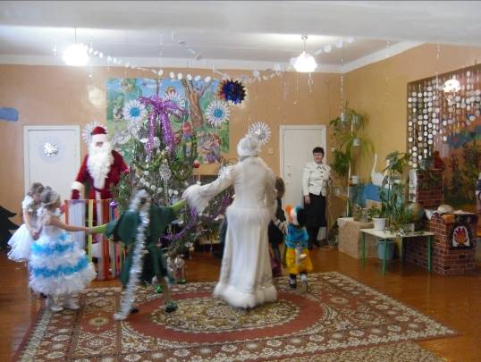

Возле елки в хороводе
Мы пройдемся не спеша.
Полюбуемся, посмотрим
Правда елка хороша?

Хороводная « Здравствуй, елочка – краса».

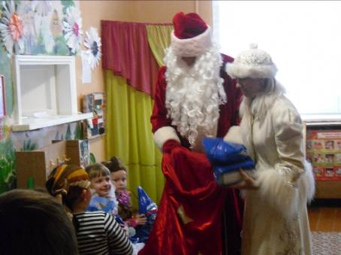
Дедушка Мороз и Снегурочка дарят детям подарки.
Очень дружно мы играли, никого не обижали.
И за это вам, друзья, подарю подарки я.
Вот какой большой мешок
Я из леса приволок!
Подходите , получайте, с ними Новый год встречайте!

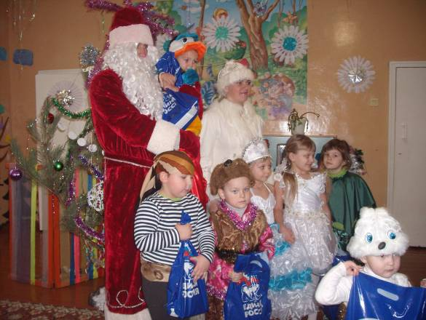
Дедушка Мороз: Пора, друзья!
Проститься нужно.
Всех поздравляю от души,
Пусть Новый год встречают дружно
И взрослые, и малыши.
Снегурочка: Я в Новом году вам желаю успеха!
Побольше веселого звонкого смеха!
Побольше веселых друзей и подруг,
Чтоб все вместе с вами смеялись вокруг!
Всем спасибо за вниманье,
За задор, за звонкий смех.
Вот настал момент прощанья,
Говорим вам:
"До свиданья!

А теперь продолжаем праздник.

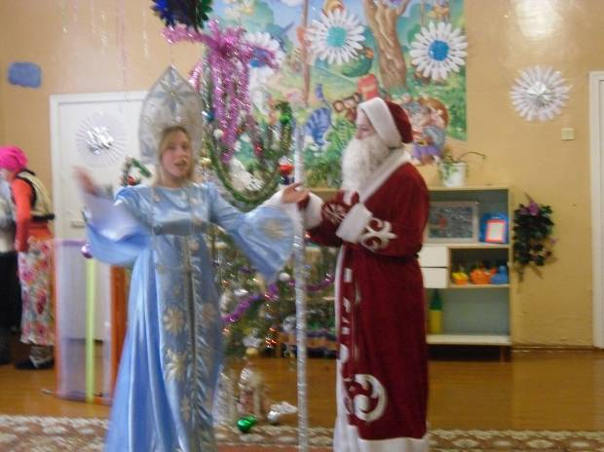

Перед самым Новым годом, из страны снегов и льда.
Вместе с дедушкой Морозом, в гости к вам спешу сюда.
Здравствуйте, ребятишки!
Девчонки и мальчишки!
С новым счастьем! С Новым Годом!
С новой радостью для всех!
Пусть звучат под этим сводом, песни, музыка и смех!
В Новый год происходят разные чудеса.
И сегодня в гости зовет : «Зимняя сказка»

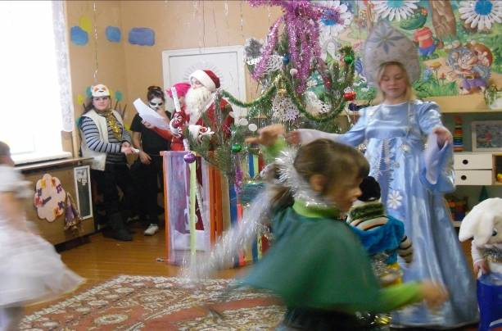

В круг ребята, ребята, становитесь, к елке музыка зовет,
Крепче за руки беритесь, начинаем хоровод.
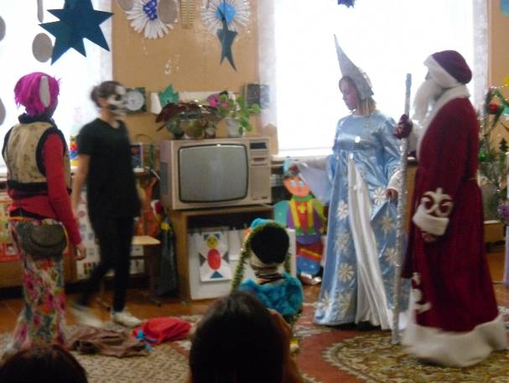
К ребятам на елку пришли гости из леса - разбойники

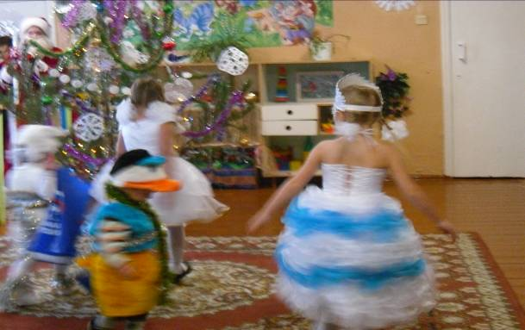
Дед Мороз подул холодным волшебным дыханьем, стало прохладно и закружились снежинки. Девочки исполняют танец снежинок.

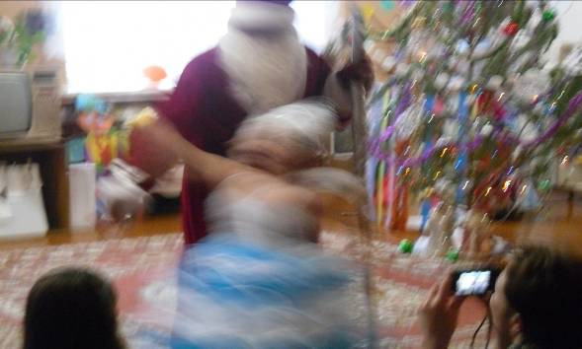
Дед Мороз играет с детьми в игру «Поймай рукавичку.

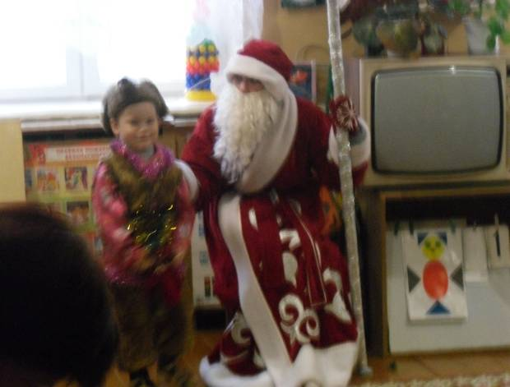
Дедушка Мороз внимательно слушает стихотворение, которое рассказывает Вдовичен Женя.
К нам пришел веселый праздник!
Фантазер, шутник, проказник.
Улыбнется, подмигнет
Этот праздник Новый Год.

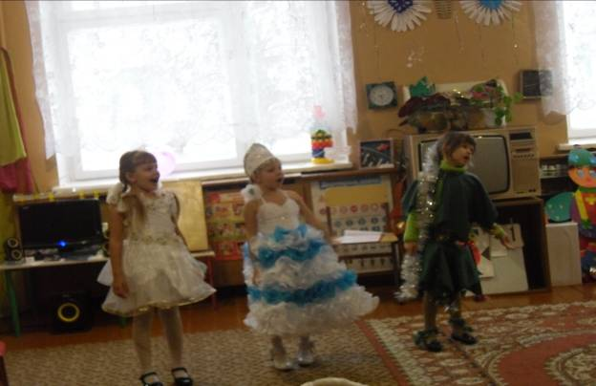
Девочки Малахова Кристина, Лемешко Настя и Болдыжева Виолетта исполняют песню про елочку: «Зеленая пушистая».

Шире круг, шире круг! Музыка зовет всех друзей и подруг в шумный хоровод.
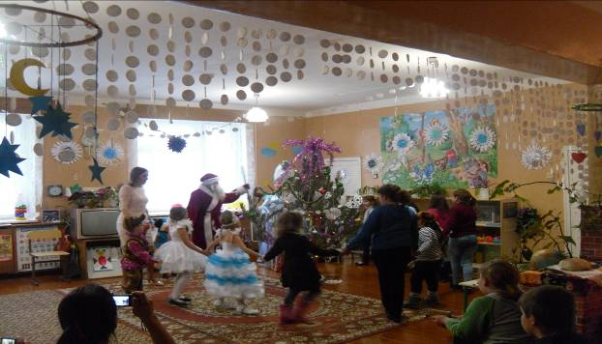

В исполнении детей звучит песня: « Ах, какой хороший, добрый Дед Мороз!»
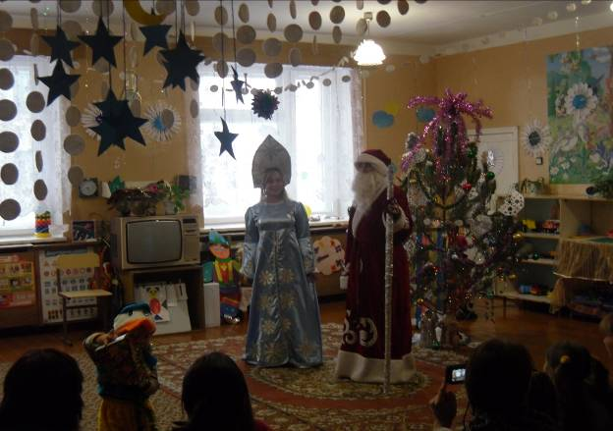

С Новым годом поздравляем и наказ мы вам даем!
Чтобы были все здоровы.
Хорошели с каждым днем!
Чтобы в вашей жизни было и веселье, и смех!
С Новым Годом, с Новым Годом!
Поздравляем всех, всех, всех!!!
До встречи в будущем году,
Меня вы ждите, я приду!

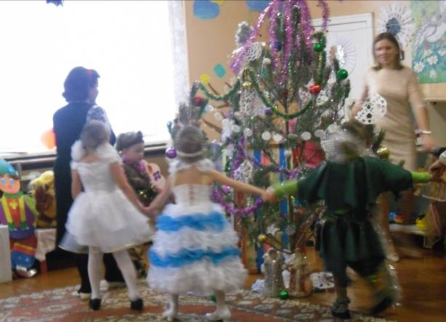

На прощанье дети водят хоровод вокруг елки « До свидания!»

